Plan d’action
2021 – 2022

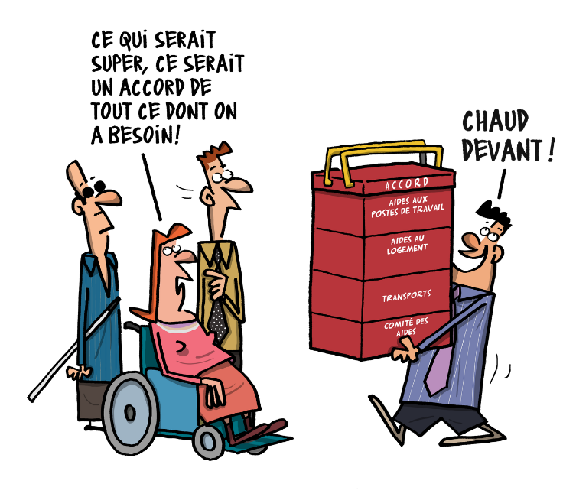

Avril 2021 – mars 2022
- Vie associative et communautaire

- Refonte en profondeur du site internet
  - Textes et visuel
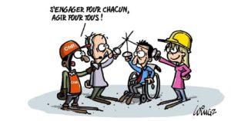
  - Lien vers les membres

- Rédaction du Flash info

- Appartenance sectorielle
- Création d’un roll-up
- Montage tablettes (Blocs-notes)
- Distribution d’un gâteau « une présence essentielle en Mauricie »

- Rencontres sectorielles en lien avec la pandémie et son impact sur les membres.

- Soutien technique et accompagnement

- Communications régulières selon les enjeux auprès de divers intervenants (CIUSSS MCQ, médias, députation, TROC, …)

- Agrandissement de nos locaux.
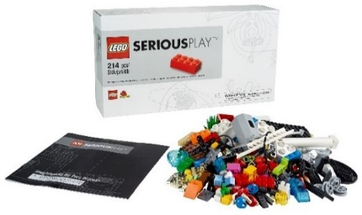
- Formations

- Programme régional de formation de la TROC

- Lego serious play

- REEI

- Se comprendre entre générations, c’est possible!

- L’analyse des réactions en visioconférence : la nouvelle réalité des réunions

- Nos projets et comités de travail

- Colloque national « Oser réinventer son financement tout en préservant son ADN et défi GRH »

19/20/21 octobre 2021

Michelle Blanc
Utiliser la différence
comme levier à l’innovation
Fred Pellerin
Conte social inédit
Stéphane Simard
Savoir recruter et fidéliser
ses ressources humaines

6 grandes conférences
10 ateliers

- Comité « promotion du secteur personnes handicapées comme lieu stimulant d’engagement professionnel.

- Développement d’une campagne de marketing social et d’outils de communication.

- Accompagnement par une firme de communication.

- Comité « Promotion des plateaux de travail » auprès du secteur privé.

- Projet conjoint ROP/CIUSSS MCQ déposé à la fondation Saputo et à l’OPHQ.
Objectif :
- Promouvoir la mission et l’offre de services des partenaires associés au projet.
- Diversifier l’offre de production en favorisant la concertation entre les organismes communautaires et le secteur privé, avec le soutien du CIUSSS MCQ.
- Optimiser la possibilité d’obtenir une plus grande variété de contrats de travail du secteur privé en se présentant comme une solution aux entrepreneurs en recherche de sous-traitance. Ceci permettrait aux travailleurs de relever divers défis personnels et professionnels par l’entremise de nouvelles activités de sous-traitance.
- Promouvoir le potentiel des travailleurs œuvrant à des activités socioprofessionnelles;
- Impliquer les travailleurs dans l’implantation du processus de production et tout au long de la démarche.
- Envisager la possibilité d’honorer des contrats de travail de plus grande importance en partageant les mandats entre les organismes.
- Favoriser l’approche des communautés de pratique de manière à favoriser le partage d’expertise et des pratiques entre les ressources participantes;

- Comité rayonnement du secteur « personnes handicapées »

- Une demande sera déposée à une fondation privée dans le but d’obtenir du financement permettant l’embauche d’un chargé de projet.
- Travailler à la notoriété du secteur et envisager une activité de financement régionale et sectorielle.

- Dossier hébergement

- Démarches visant à réseauter les ressources d’hébergement communautaire du Québec de notre secteur afin d’obtenir une augmentation significative du financement.
- Poursuite de la démarche de diagnostique des ressources d’hébergement communautaire du Québec financé par la fondation Saputo. Le ROP Mauricie assume le leadership national du projet.

- Comité Transition École Vie Active (TEVA)

- Démarche auprès des Centres de service à la Mauricie dans le but de demander l’adoption de politiques et de mesures encadrant l’utilisation de la contention et de la salle de retrait.

- Rencontre avec des parents ayant vécu des angoisses dans le cadre d’une mesure de retrait / contention (23 avril 2021) et élaboration d’interventions avec les membres du comité TEVA
- Tournée régionale des équipes écoles auprès des organismes membres concernés par les parcours TEVA dès la fin de la scolarisation.
- À développer avec le comité TEVA

- Banque régionale de préposés à domicile

- Bonifier la banque régionale de préposés à domicile;
- Mise-à-jour de la base de données ;
- Réflexion sur la meilleure approche organisationnelle avec les membres dont la possibilité de créer une entité autonome.

- Dossier Emploi

- A) Table emploi pour personnes handicapées de la Mauricie
- Optimiser la participation des partenaires à la table selon les enjeux traités.
- Démarches pour éviter le bris de service entre le SEMO et les CJE auprès des autorités responsables.
- Bonification des sites internet des membres en favorisant les liens externes vers des partenaires.
- Lien à bonifier entre les Chambres de commerces et les associations dans leur déjeuner d’affaires afin de faire connaître leur clientèle et organismes.
- Projet pilote afin d’aider les associations à mettre à jour leur site Web et leurs réseaux sociaux et créer une section emploi.
- Recruter et sensibiliser les jeunes en amont du marché du travail.

- B) Promotion du potentiel d’employabilité des personnes handicapées (
(Projet ROP-SEMO)
- Faire connaître le potentiel d’employabilité des personnes handicapées auprès des employeurs de la région.
- Favoriser les jumelages en réponse aux besoins des employeurs.
- Participer aux Salons de l’emploi de Shawinigan et Trois-Rivières.
- Créer des partenariats pour améliorer le rayonnement du SEMO.
- Faire connaître le SEMO et ses services auprès des jeunes avant leur arrivée sur le marché du travail.

- Dossier Transport
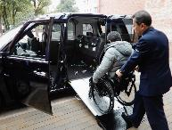
S’assurer d’un service de qualité et sécuritaire répondant aux besoins des personnes handicapées dont la reprise du service après la pandémie.

Demeurer vigilant sur l’offre de service par taxi à la suite de la réforme de l’industrie du taxi et au développement des autres modèles de transport.

- Table des projets cliniques (trajectoire travail/socioprofessionnel) du CIUSSS MCQ- ROP

Nous codirigerons cette table avec le CIUSSS MCQ. Cette table qui regroupe divers acteurs et partenaires a comme principal objectif de se doter de modèles de concertation en lien avec les parcours vers le travail et la communauté.

Les sous-comités suivants issus de la grande table prendront forme au cours du présent exercice.

- Communication / concertation
- TEVA

Réflexion avec les membres de la nécessité d’une telle concertation avec le CIUSSS sachant que nos tables sont déjà actives.

- Résidence Entre-Deux
  - Trésorier
  - Impliqué au processus de gouvernance et à la recherche de financement

- TROC
- Conseil d'administration
- Membre de l'équipe de formateurs
- Comité sur la révision du cadre de reconnaissance et la typologie

Les comités nationaux

- AQRIPH
  - Comité communication
  - Comité soutien à domicile
  - Comité fonctionnement de l’AQRIPH

- Covid-19

- Interventions auprès de la direction du CUISSS MCQ sur l’impact de la pandémie sur les organismes membres, leur offre et les personnes handicapées.

- Interventions auprès de la direction régionale de la santé publique, Dr Marie-Josée Godi et les médiasp0--^0 en lien avec la vaccination des personnes handicapées.

- Interventions, après du MSSS et de la direction personnes handicapées afin de bonifier le financement à la mission de nos ressources d’hébergement.

- Autres actions et démarches selon l’évolution de la situation.

